МИНИСТЕРСТВО ОБРАЗОВАНИЯ КИРОВСКОЙ ОБЛАСТИ

Кировское областное государственное профессиональное образовательное

бюджетное учреждение

«Слободской колледж педагогики и социальных отношений»

**ОТЧЕТ**

**по учебной практике**

**ПМ 04. Сопровождение и обслуживание программного обеспечения компьютерных систем**

Студента

Горовенко Кирилла Алексеевича

Группа 22П-1

Специальность 09.02.07 Информационные системы и программирование

Руководитель практики от колледжа

___________/_ Калинин Арсений Олегович

Подпись расшифровка

2025 год

**Содержание**

1. **Виртуальная машина с ОС (RedOS)**
   * Установлено ПО виртуализации: Oracle VirtualBox (Прилож. 1)
   * Создана виртуальная машина с параметрами:
     + ОЗУ: 4 ГБ
     + Размер диска: 50 ГБ
     + Сеть: NAT
   * Запуск ОС (Прилож. 2)
2. **Установка ПО**
   * Установлены:
     + Офисный пакет: LibreOffice (Прилож. 3)
     + Антивирус: Kaspersky (Прилож. 4, 5, 6)
     + 1С:Предприятие (Прилож. 7, 8, 9)
     + Ред База Данных, RedExpert (Прилож. 10, 11, 12)
3. **Установка дополнительного ПО**
   * Браузер: Firefox
   * Архиватор: Tar
   * PDF-ридер: Okular
4. **Настройка ОС**
   * Настроены региональные стандарты, языковые параметры, разрешение экрана и прокси сервер (Прилож. 13, 14).
5. **Установка сервера**
   * Развернут локальный сервер OpenMediaVault на базе Linux (Прилож 15, 16, 17).
   * Настроены файловые системы OpenMediaVault (Прилож. 18, 19, 20)
6. **Создание Docker-пакета**
   * Написаны Dockerfile и docker-compose.yml (Прилож. 21, 22, 23, 24, 25, 26, 27).
   * Созданы образы и контейнеры для тестового приложения.
7. **Руководство по установке**
   * Составлено руководство по установке Red OS (Прилож. «РУКОВОДСТВО ПО УСТАНОВКЕ RED OS В VIRTUALBOX**»)**
8. **Нагрузка ОС и анализ журналов событий**
   * Проведены тесты производительности.
   * Проанализированы журналы событий на предмет ошибок.
9. **Работа с Git**
   * Создан репозиторий для проекта (Прилож. 28).
10. **Сравнительная характеристика ОС**
    * Сравнение Windows и RedOS по:
      + Удобству использования
        1. **Windows** — привычный интерфейс, поддержка большинства программ и игр, автоматические драйверы. Лучший выбор для обычных пользователей.
        2. **RedOS** — интерфейс ближе к Linux (KDE/GNOME), требует привыкания. Заточена под российское ПО (Р7-Офис, СБИС). Подходит для госсектора и корпоративных задач, но неудобна для рядовых пользователей.
      + Производительности
        1. **Windows** — требовательна к ресурсам, особенно новые версии. Много фоновых процессов, но лучше оптимизирована для игр и мультимедиа.
        2. **RedOS** — легче, работает быстрее на слабом железе. Нет лишних служб, но поддержка игр и профессионального софта ограничена.
      + Безопасности
        1. **Windows** — чаще подвергается атакам, требует антивирусов. Обновления иногда вызывают проблемы.
        2. **RedOS** — безопаснее из-за архитектуры Linux, меньше вирусов. Жёсткое разграничение прав, поддержка ГОСТ-шифрования. Подходит для защищённых систем.
11. **Доработка программного модуля и тестирование**
    * Добавлены функции:
      + Добавление, редактирование, удаление записей (Прилож. 29, 30).
      + Вывод истории покупок партнера (Прилож. 31).
12. **Доработка базы 1С (с УНФ)**
    * Настроены документооборот и отчеты. (Прилож. 32, 33, 34, 35, 36)

**Приложение**

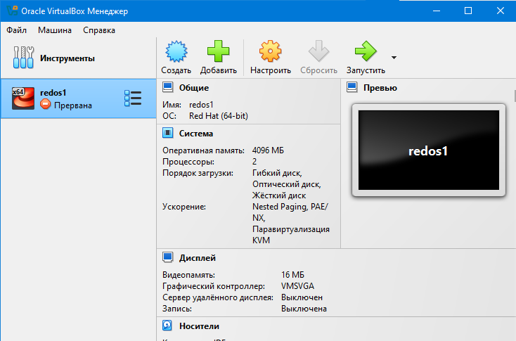

Приложение 1.

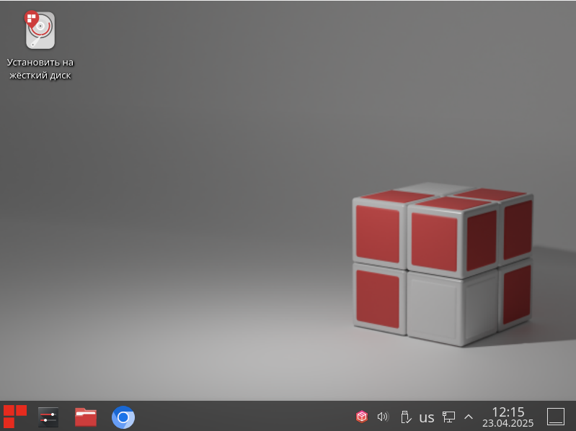

Приложение 2.

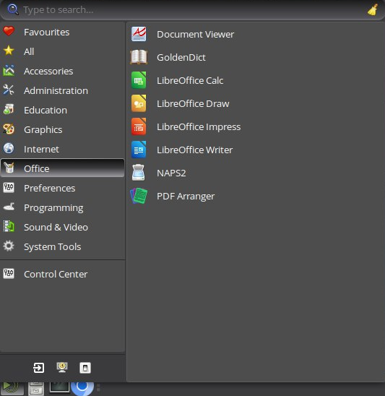

Приложение 3.

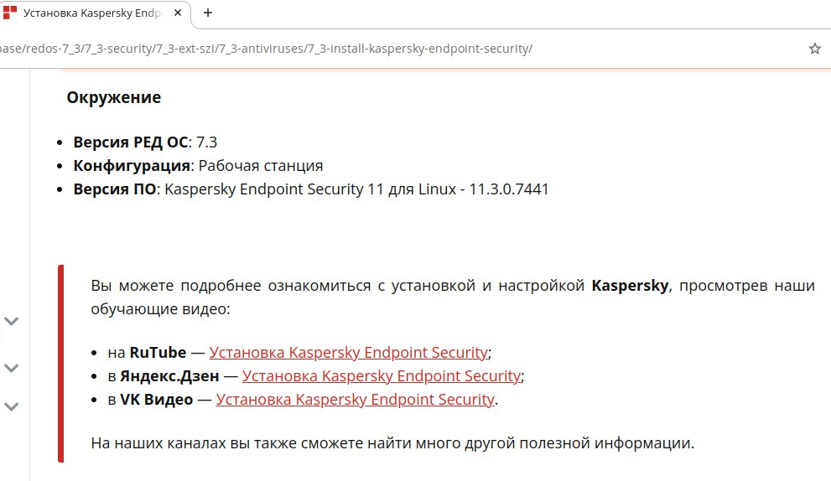

Приложение 4.

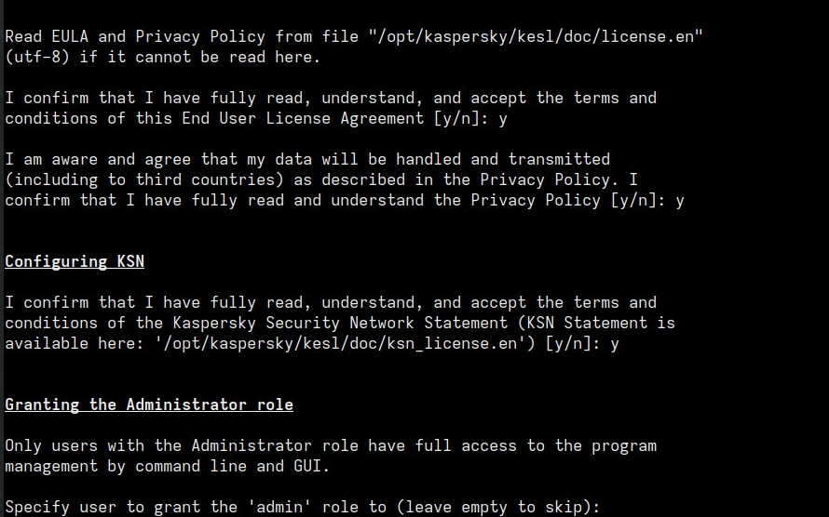

Приложение 5.

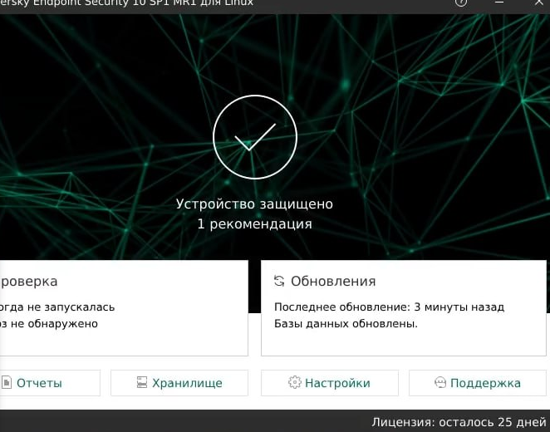

Приложение 6.

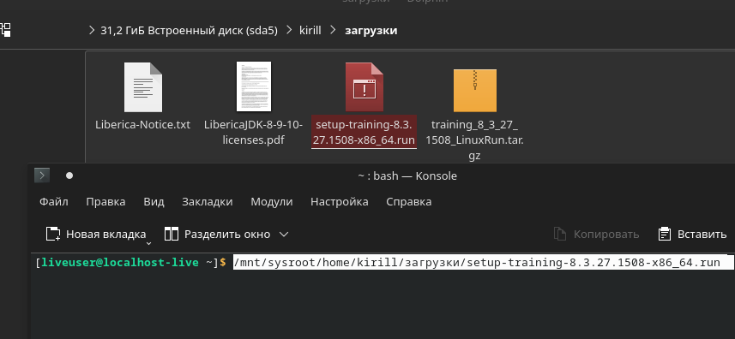

Приложение 7.

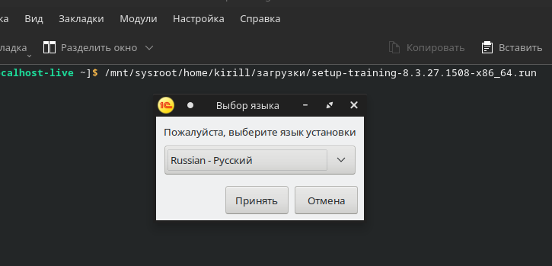

Приложение 8.

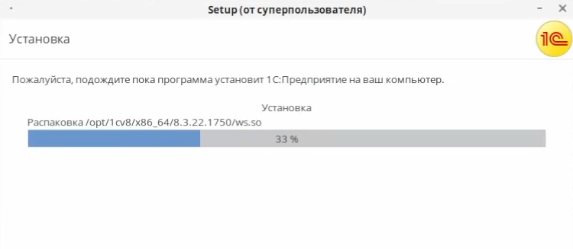

Приложение 9.

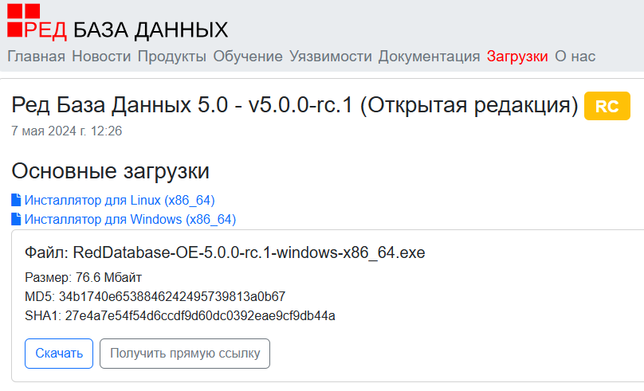

Приложение 10.

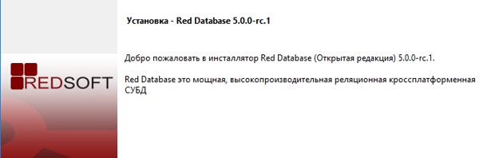

Приложение 11.

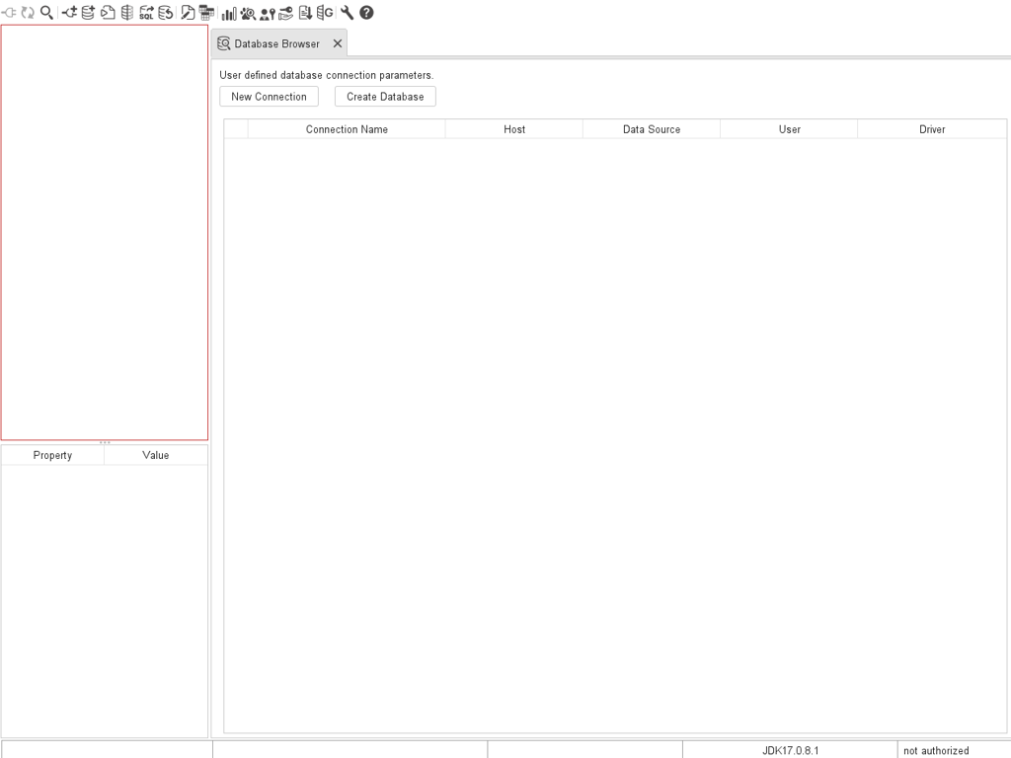

Приложение 12.

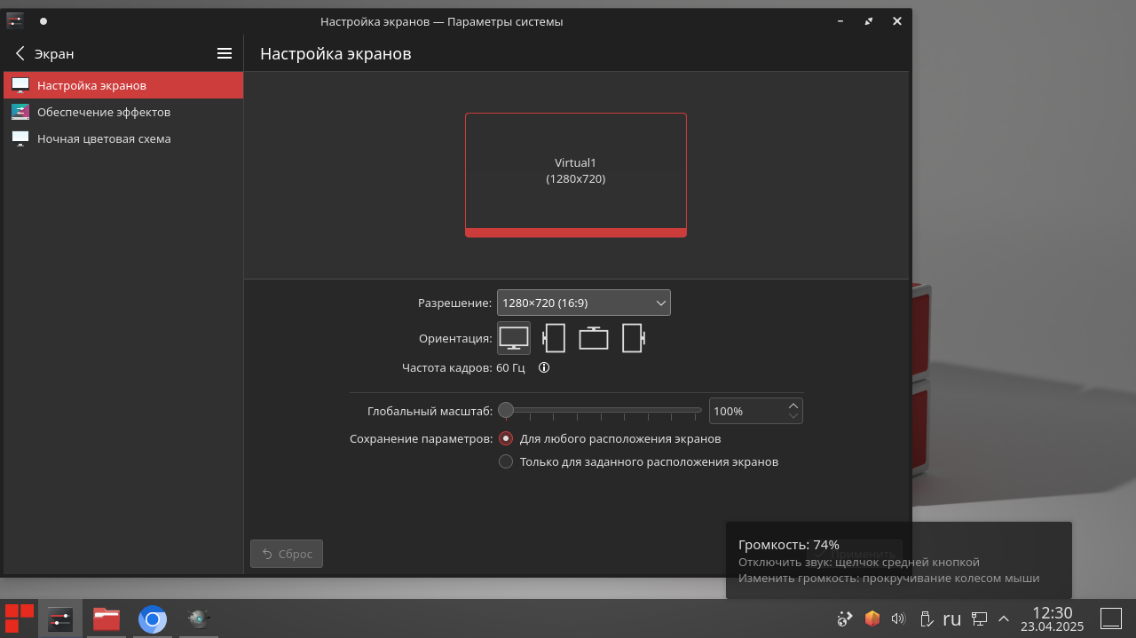

Приложение 13.

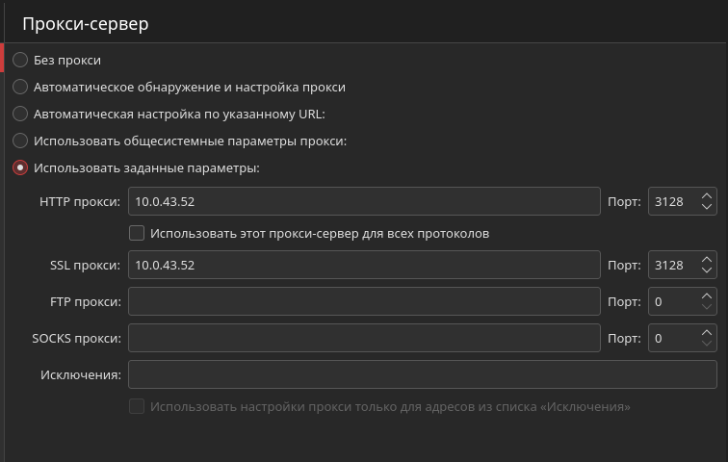

Приложение 14.

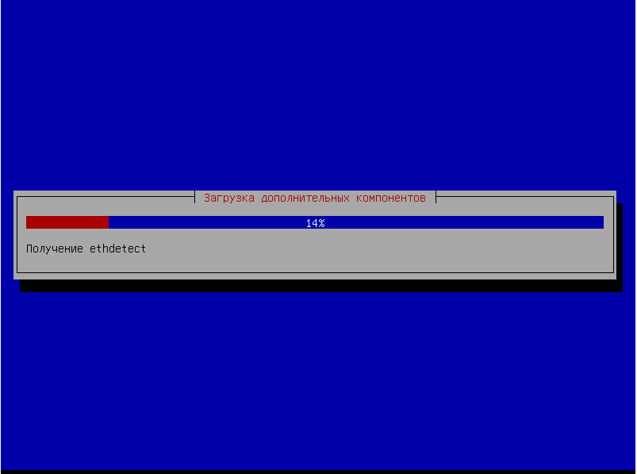

Приложение 15.

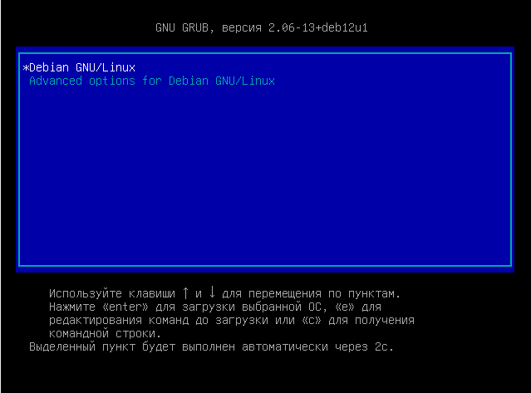

Приложение 16.

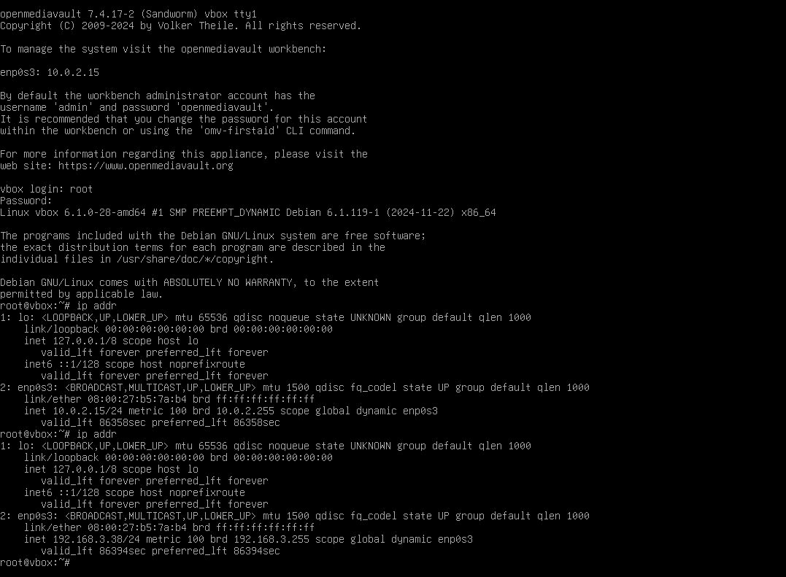

Приложение 17.

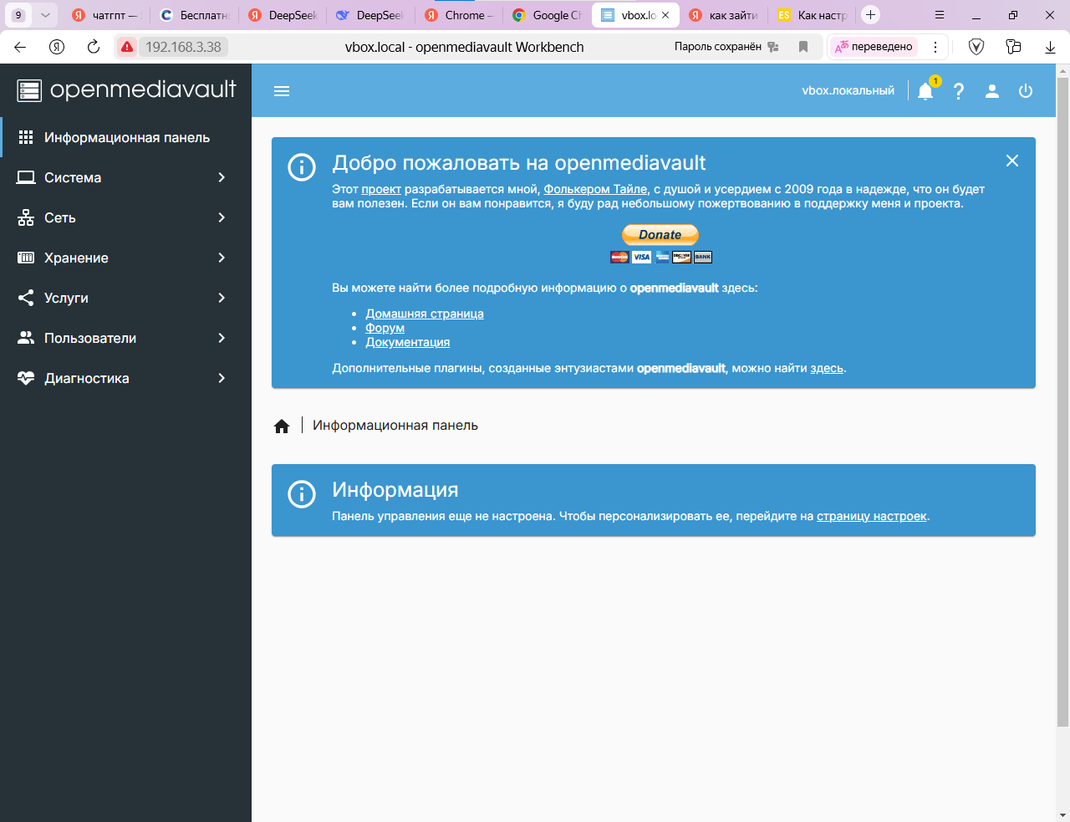

Приложение 18.

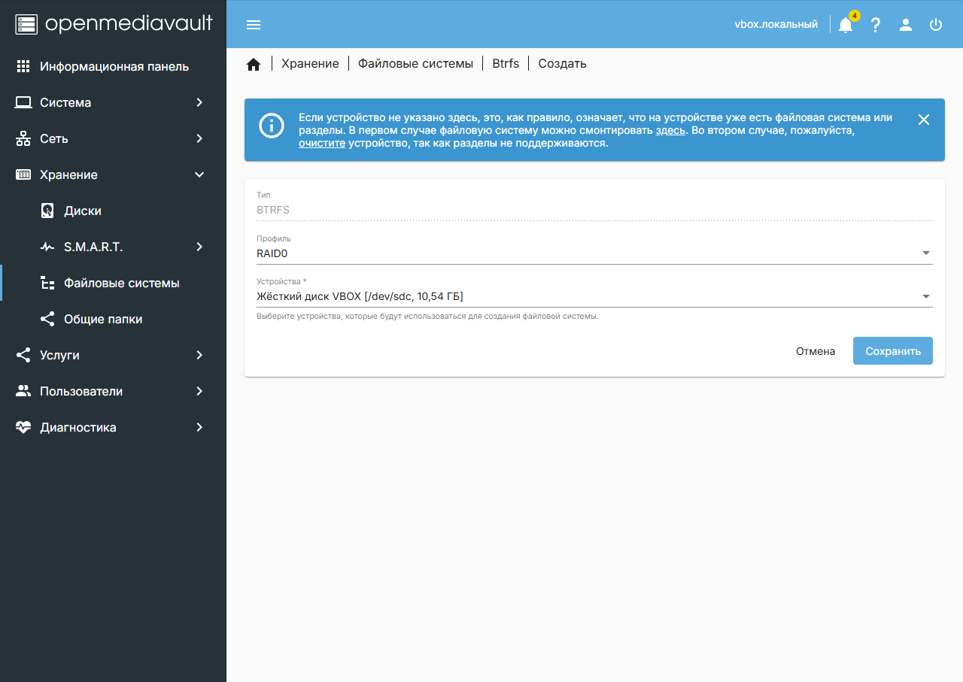

Приложение 19.

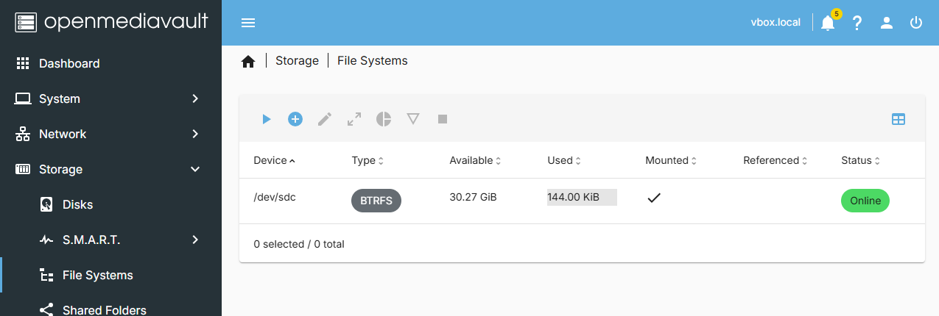

Приложение 20.

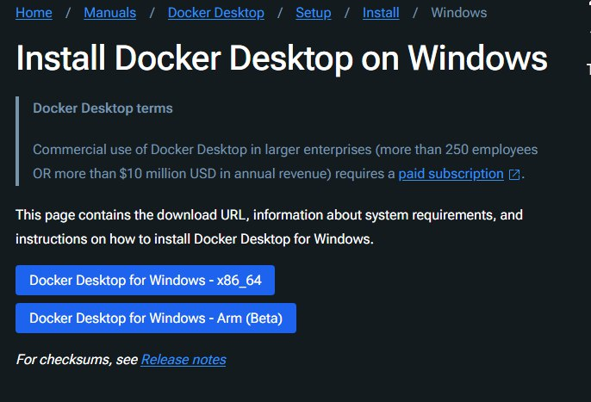

Приложение 21.

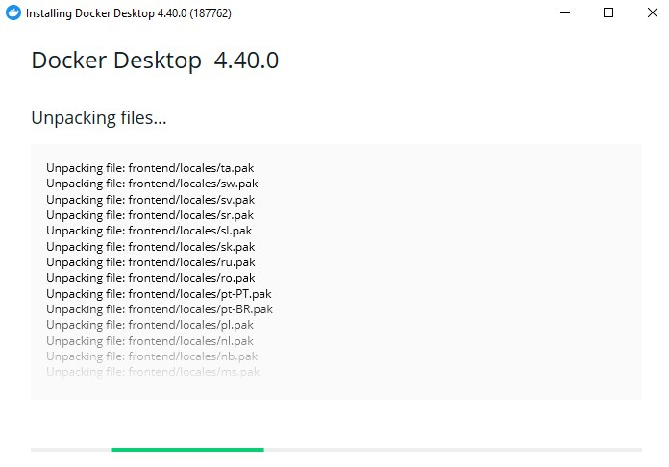

Приложение 22.

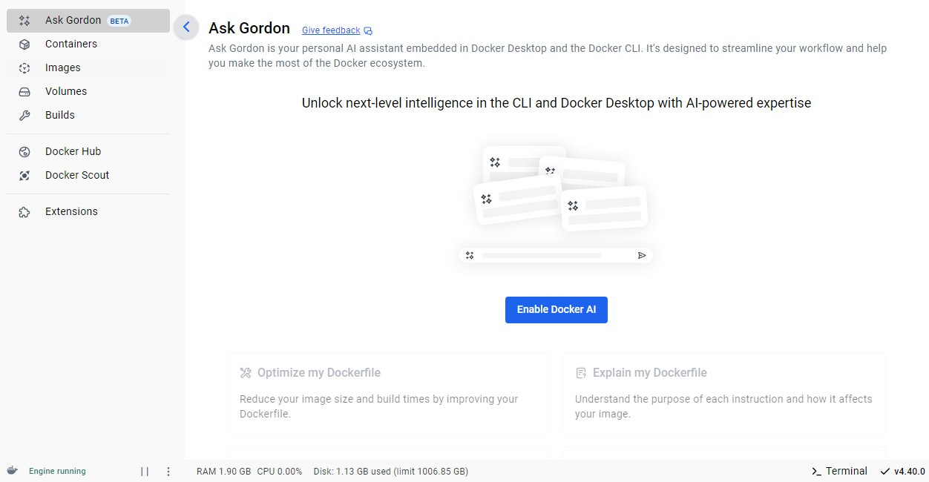

Приложение 23.

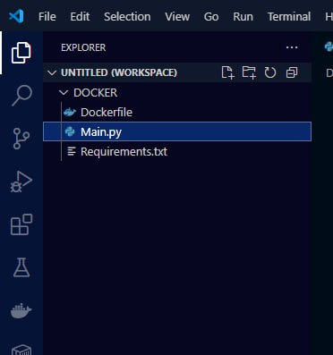

**Приложение 24.**

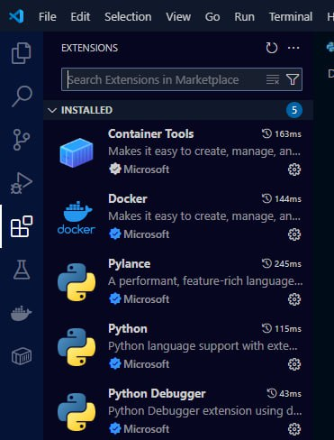

**Приложение 25.**

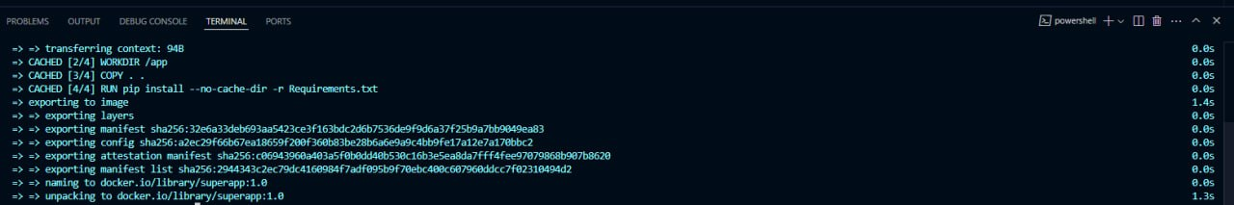

**Приложение 26.**

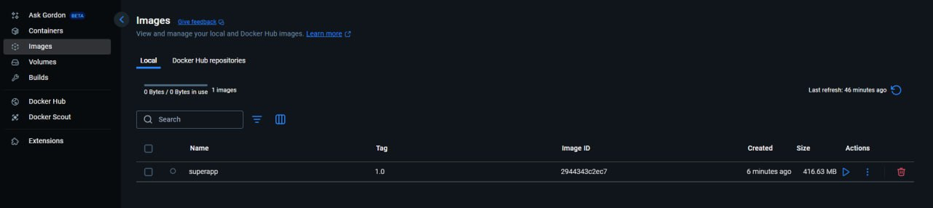

**Приложение 27**

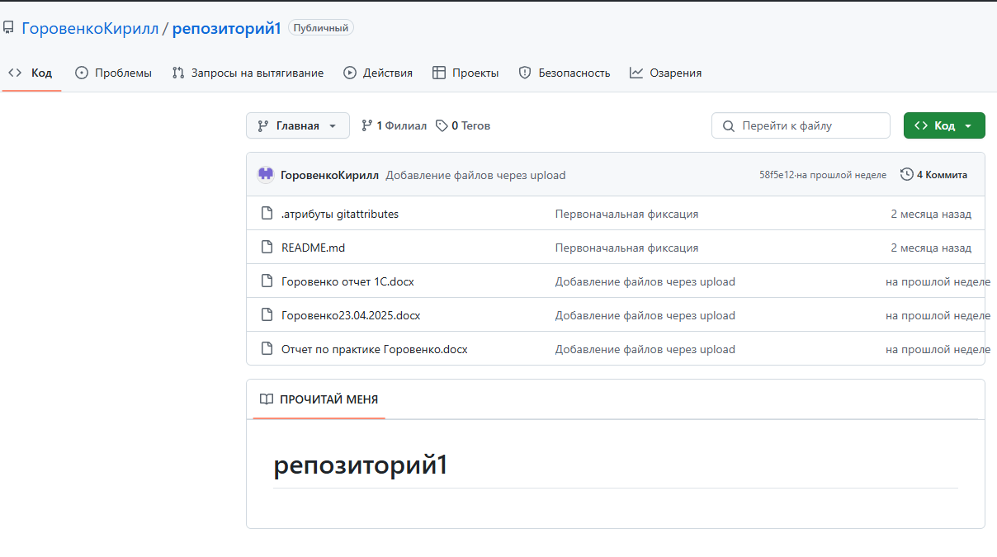

Приложение 28.

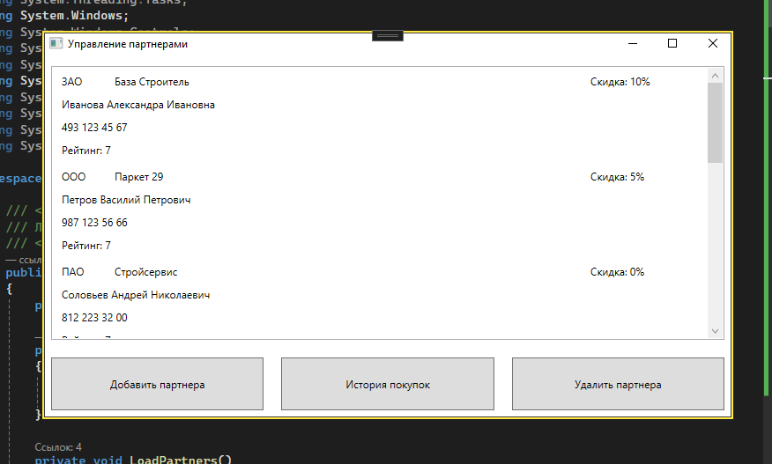

Приложение 29.

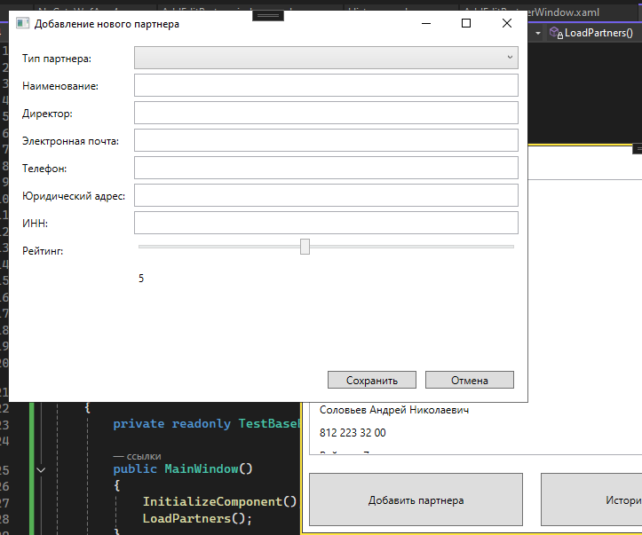

Приложение 30.

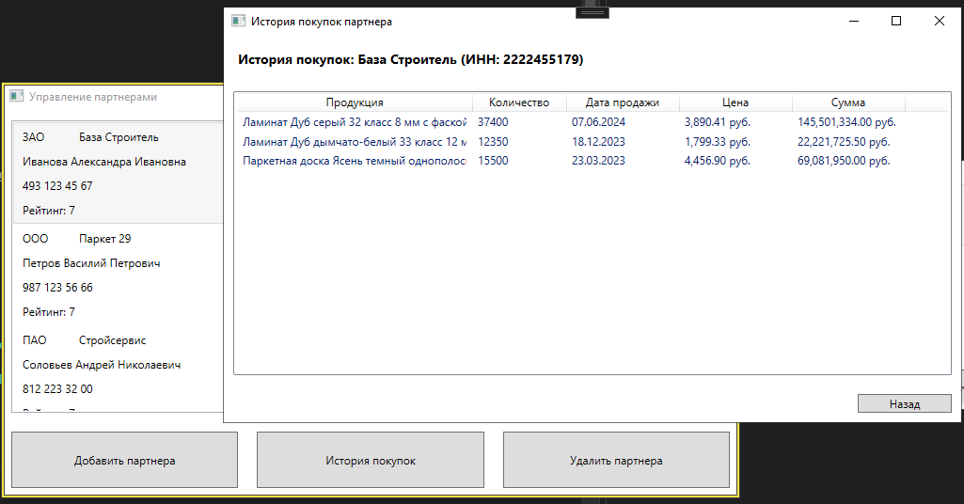

Приложение 31.

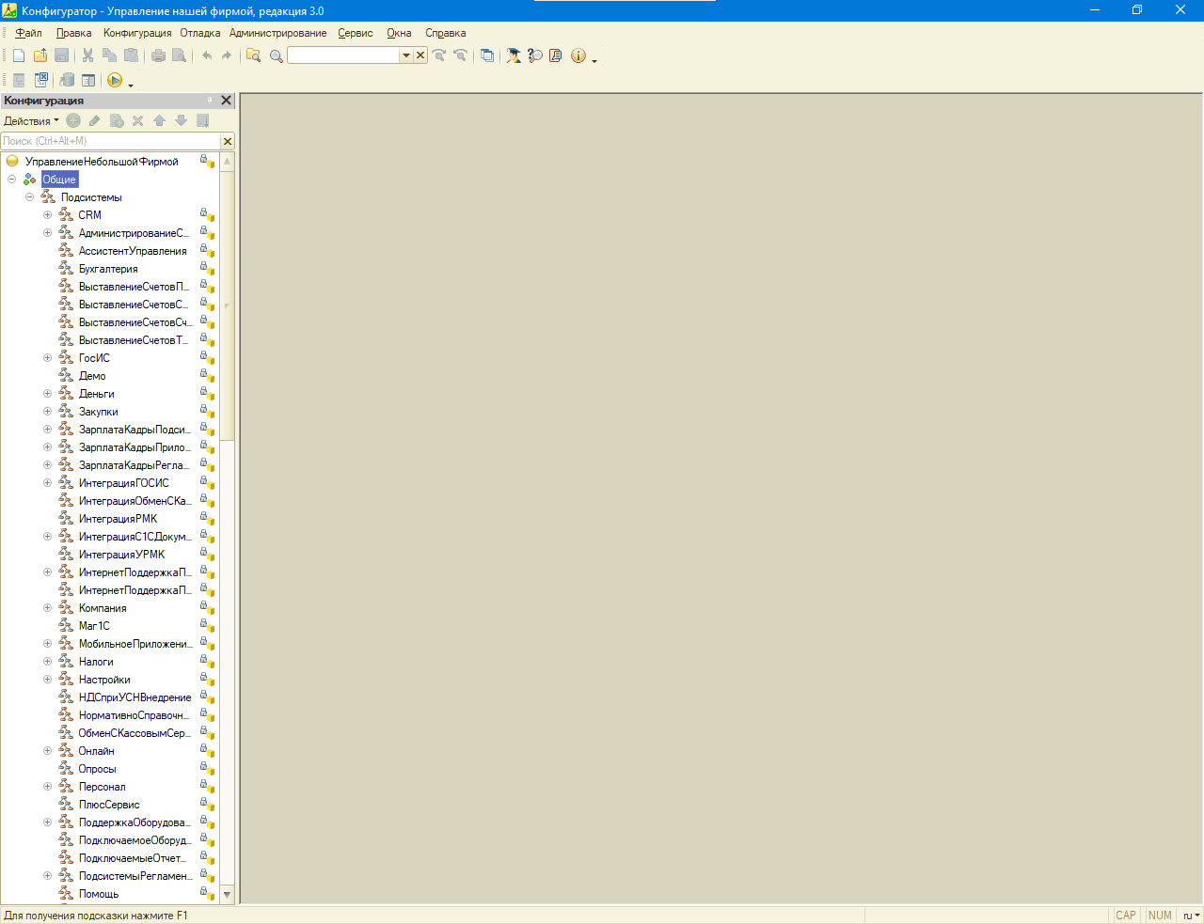

Приложение 32.

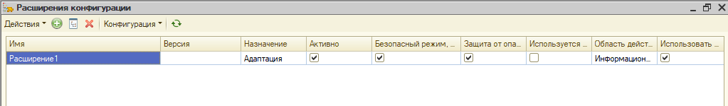

Приложение 33.

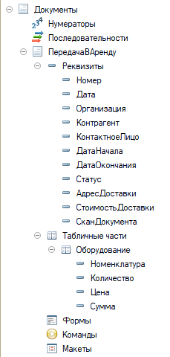

Приложение 34.

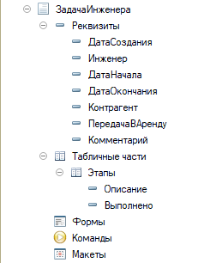

Приложение 35.

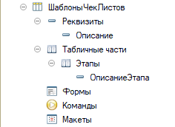

Приложение 36.

**Приложение «РУКОВОДСТВО ПО УСТАНОВКЕ RED OS В VIRTUALBOX»**

**Введение**

Данное руководство содержит пошаговые инструкции по установке операционной системы **Red OS** на виртуальную машину **VirtualBox**. В нём описаны все этапы — от создания виртуальной машины до настройки системы и установки дополнительных компонентов.

**Содержание**

1. **Назначение руководства**
   * Для чего нужна Red OS в VirtualBox
   * Основные этапы установки
2. **Требования к системе**
   * Аппаратные и программные требования
   * Необходимые навыки
3. **Пошаговая установка**
   * Создание виртуальной машины
   * Установка Red OS
   * Настройка и обновление
4. **Возможные ошибки и их решение**

**1. Назначение руководства**

**1.1. Для чего это нужно?**

Red OS — это российская операционная система на базе Linux. Её можно использовать для разработки, тестирования или обучения. VirtualBox позволяет запускать её без переустановки основной ОС.

**1.2. Основные этапы**

* Подготовка VirtualBox и загрузка образа Red OS.
* Создание и настройка виртуальной машины.
* Установка системы и первоначальная конфигурация.
* Установка дополнений VirtualBox для улучшения работы.

**2. Требования к системе**

**2.1. Аппаратные требования**

* **Процессор:** 2 ядра (рекомендуется 4).
* **Оперативная память:** 4 ГБ (лучше 8 ГБ).
* **Место на диске:** 30 ГБ для системы.

**2.2. Программные требования**

* **VirtualBox** версии 6.0 или новее.
* **ISO-образ Red OS** (скачать с официального сайта).

**2.3. Что должен уметь пользователь?**

* Базовое понимание работы с виртуальными машинами.
* Умение следовать инструкциям.
* Готовность читать сообщения об ошибках (если они появятся).

**3. Пошаговая установка**

**3.1. Создание виртуальной машины**

1. Откройте **VirtualBox** → нажмите **"Создать"**.
2. Укажите:
   * **Имя** (например, "RedOS").
   * **Тип ОС**: Linux.
   * **Версия**: Other Linux (64-bit).
3. Выделите **оперативную память** (минимум 2 ГБ).
4. Создайте **виртуальный диск** (20 ГБ, динамический).

**3.2. Настройка перед установкой**

1. В **настройках ВМ** перейдите в **"Носители"**.
2. В **"Оптический привод"** выберите ISO-образ Red OS.
3. Включите **3D-ускорение** (в разделе "Дисплей").

**3.3. Установка Red OS**

1. Запустите виртуальную машину.
2. Выберите **"Install Red OS"** в меню загрузки.
3. Следуйте инструкциям:
   * Выберите язык и раскладку клавиатуры.
   * Разметьте диск (**"Использовать весь диск"**).
   * Создайте пользователя и задайте пароль.
4. Дождитесь завершения установки и перезагрузите ВМ.

**3.4. Установка дополнений VirtualBox**

1. В меню VirtualBox выберите **"Устройства" → "Подключить образ Guest Additions"**.
2. В терминале Red OS выполните:

sudo sh /media/cdrom/VBoxLinuxAdditions.run

1. Перезагрузите систему.

**4. Возможные проблемы**

* **Ошибка при запуске ВМ** → проверьте, включена ли виртуализация в BIOS.
* **Не загружается установщик** → перезапишите ISO-образ.
* **Guest Additions не устанавливаются** → обновите ядро:

sudo apt update && sudo apt upgrade

**Заключение**

Теперь Red OS готова к работе в VirtualBox. Если возникнут вопросы — сверяйтесь с официальной документацией.